Обзор
рынка вооруженной техники в Республике Беларусь

На сегодняшний день «MILEX» является одной из самых крупных выставок в восточно-европейском регионе и стал весьма авторитетным международным салоном для тех, кто производит военную продукцию.
Главными целями выставки считаются широкое представление продукции оборонной промышленности, ознакомление с новыми разработками в области высоких технологий, демонстрация возможностей предприятий, занимающихся модернизацией, ремонтом боевой техники и оказывающих услуги Вооруженным Силам.
Основные направления экспозиции выставки включают в себя бронетанковую технику; авиацию и ракетно-космические комплексы, аэрокосмические технологии; ракетное, артиллерийское и стрелковое вооружение; системы ПВО малого и среднего радиуса действия; высокотехнологичное оборудование и системы; технику и технологии двойного назначения; модернизацию и ремонт боевой техники и вооружения, а также ряд других направлений.
Отечественный военно-промышленный комплекс является одним из приоритетных высокотехнологичных секторов экономики и во многом определяет имидж страны на международной арене. «MILEX» предоставляет возможность не только специалистам, но и широкой общественности ознакомиться с его новейшими образцами вооружений.
В выставке традиционно участвуют очень серьезные игроки на рынке вооружений, в том числе из России, Китая, Сербии, Германии, Италии, Казахстана, Польши.
Беларусь в этом перечне стран-участниц заняла свою нишу на мировом рынке вооружений. Более половины из участников этой выставки – предприятия и организации нашей страны, входящих в «Госкомвоенпром» Республики Беларусь.
Важность и значение выставки подчеркивает тот факт, что более 70 государств имеют на вооружении своих армий современные образцы военной продукции с маркой «Сделано в Беларуси»
При этом задачи, стоящие перед «Госкомвоенпромом» в 2020 году, по обеспечению деятельности и созданию условий для повышения конкурентоспособности и эффективного функционирования оборонного сектора экономики, системы прогнозного планирования разработок, производства современных и перспективных систем вооружения, военной и специальной техники для Вооруженных Сил Республики Беларусь, выполнены в полном объёме.
По итогам работы в 2020 году всеми организациями «Госкомвоенпрома» обеспечена прибыльная работа. Объем полученной чистой прибыли в минувшем году составил 270,6 млн. рублей, или 139,6 % от запланированного объема.
Удельный вес инновационной продукции в общем объеме отгруженной промышленной продукции составил 26,5 % (в 2019 году – 19,8 %).
Рентабельность продаж достигла 16,8 % при запланированном уровне 14 %.
Организациями «Госкомвоенпрома» обеспечен рост заработной платы работников, которая по итогам 2020 года достигла уровня 1719,7 рубля, темп роста к 2019 году составил 106,2 %. В 2020 году организациями «Госкомвоенпрома» освоено 74,2 млн. рублей инвестиций в основной капитал, или 124,9 % от плана.
В 2020 году 62 % финансовых средств было направлено на создание как новых производственных мощностей и модернизацию имеющихся, так и на закупку высокотехнологичного оборудования.
Тенденции положительной динамики показателей социально-экономического развития планируется сохранить и в будущем.
В интересах укрепления обороноспособности государства Государственный оборонный заказ, в реализации которого в 2020 году участвовали 10 организаций, входящих в систему «Госкомвоенпрома», выполнен, все выделенные финансовые средства освоены в полном объеме.
В 2020 году в войска поступило более 2200 единиц новых образцов вооружений, военной и специальной техники, вспомогательного оборудования, в том числе более 830 единиц цифровых средств связи военного назначения тактического и оперативного уровней; 1350 единиц телекоммуникационного оборудования.
Отремонтированы 11 единиц авиационной техники, беспилотных летательных аппаратов и средств радиотехнической борьбы, прошедших капитальный и восстановительный ремонт; дивизион средств противовоздушной обороны (ЗРК С-300ПС).
В рамках ГОЗ-2020 успешно завершены 2 опытно-конструкторские работы.
С учетом эпидемиологической обстановки и с целью обеспечения безопасности прежде всего медицинских работников ОАО «Техника связи» первыми в республике завершило сертификацию полумасок фильтрующих класса FFP3 и FFP2 на соответствие требованиям Технического регламента ТР ТС 019/2011 «О безопасности средств индивидуальной защиты». Сертификат на изделия индивидуальной защиты соответствует требованиям Таможенного союза и ЕАЭС.
По результатам работы за 2020 год признаны лучшими среди:
- организаций промышленности – ОАО «2566 завод по ремонту радиоэлектронного вооружения» и ОАО «140 ремонтный завод»;
- научно-производственных организаций – ОАО «Пеленг» и ОАО «КБ «Дисплей».

Предприятия «Госкомвоенпрома»:

 |  | 140 РЕМОНТНЫЙ ЗАВОД ОАО  Ведущее предприятие оборонного сектора экономики Республики Беларусь по проведению капитального ремонта и модернизации бронетанкового вооружения и техники
 | 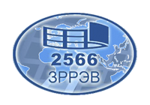 | 2566 ЗАВОД ПО РЕМОНТУ РАДИОЭЛЕКТРОННОГО ВООРУЖЕНИЯ ОАО  Открытое акционерное общество «2566 завод по ремонту радиоэлектронного вооружения» является одним из ведущих предприятий по ремонту и модернизации вооружения и военной техники ПВО
 | 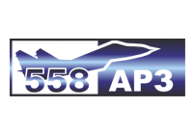 | 558 АВИАЦИОННЫЙ РЕМОНТНЫЙ ЗАВОД ОАО  ОАО «558 АРЗ» – единственное в Республике Беларусь и одно из немногих предприятий на территории СНГ, оказывающее широкий спектр услуг по ремонту и модернизации различных типов авиационной техники
 |  | АГАТ–СИСТЕМ ОАО  История ОАО «АГАТ–СИСТЕМ» насчитывает более 40 лет успешной работы на рынке средств автоматизации и информационных технологий
 | 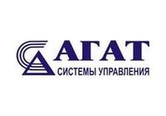 | АГАТ–СИСТЕМЫ УПРАВЛЕНИЯ – управляющая компания холдинга «Геоинформационные системы управления ОАО  многопрофильное предприятие, одно из ведущих страны, являющееся разработчиком автоматизированных систем управления оборонного и производственно-технического назначения
 | 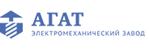 | АГАТ–ЭЛЕКТРОМЕХАНИЧЕСКИЙ ЗАВОД ОАО  Cпециализируется на производстве, ремонте и реализации мобильных и стационарных комплексов средств автоматизации
 | 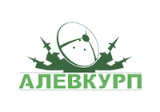 | АЛЕВКУРП ОАО  Предприятие специализирующееся на выполнении НИОКР по разработке и модернизации, а также создании новых радиолокационных систем, систем управления оружием
 |  | БЕЛВНЕШПРОМСЕРВИС Государственное внешнеторговое унитарное предприятие  Предприятие обладает всеми необходимыми государственными лицензиями на реализацию вооружения, военной техники, военно-технического имущества
 | 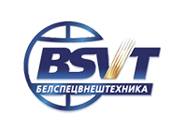 | БЕЛСПЕЦВНЕШТЕХНИКА Государственное внешнеторговое унитарное предприятие  Ведущее предприятие на постсоветском пространстве, специализирующееся на экспорте высокотехнологичных изделий и наукоемких технологий военного назначения
 | 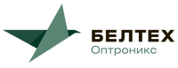 | БЕЛТЕХ ОПТРОНИКС Частное производственное унитарное предприятие  Разработка прицельных комплексов для установки на вооружении и военной технике
 |  | БЕЛТЕХЭКСПОРТ ЗАО  Первая в Беларуси специализированное предприятие для реализации проектов в военно-технической сфере
 |  | ВОЛАТAВТО ОАО  Предприятие оборонного сектора экономики Республики Беларусь, специализирующееся на проектировании и изготовлении мобильных быстроразворачиваемых платформ
 |  | ГОМЕЛЬСКОЕ КОНСТРУКТОРСКОЕ БЮРО ЛУЧ ОАО  Ведущее предприятие по разработке и изготовлению антенно-фидерных устройств и их элементов, в том числе аппаратуры радиолокационной, радионавигационной и радиоаппаратуры дистанционного управления военного назначения
 | 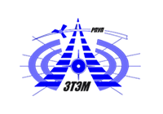 | ЗАВОД ТОЧНОЙ ЭЛЕКТРОМЕХАНИКИ Республиканское производственное унитарное предприятие  Основным направлением деятельности в отношении товаров двойного применения и иной продукции, включая выполнение работ по созданию, производству, ремонту, модернизации, утилизации вооружения, военной техники
 | 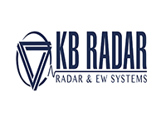 | КБ РАДАР ОАО – управляющая компания холдинга «Системы радиолокации»  Предприятие специализируется на разработке и производстве систем радиолокации, радиоэлектронной борьбы (РЭБ), радио – и радиотехнической разведки, средств радиоконтроля
 |  | Кидма тек ОАО  Компания нацелена на успех в области военных и гражданских разработок с использованием новейших технологий
 |  | КОНСТРУКТОРСКОЕ БЮРО ДИСПЛЕЙ ОАО  Предприятие специализируется на разработке, производстве, реализации и сервисном обслуживании устройств отображения и ПЭВМ, работающих в жестких условиях эксплуатации
 | 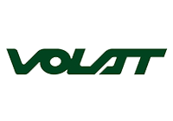 | МИНСКИЙ ЗАВОД КОЛЕСНЫХ ТЯГАЧЕЙ ОАО  Предприятие выпускает продукцию под брендом VOLAT и является одним из мировых лидеров в производстве специальных колесных шасси и грузовых автомобилей повышенной грузоподъемности и проходимости
 |  | МНИПИ ОАО  Ведущее в Республике Беларусь предприятие в области разработки и производства электро- и радиоизмерительных приборов и систем
 |  | НИИЭВМ ОАО  Разработка и мелкосерийное производство компонентов и средств вычислительной техники, системного и прикладного программного оборудования, СВЧ техники, модернизация и ремонт вооружения и военной техники
 | 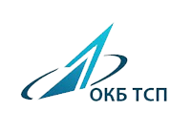 | ОКБ ТСП НПООО  Основными направлениями деятельности предприятия являются глубокая модернизация существующих образцов вооружения и военной техники; проведение научно-технических и военно-научных исследований
 |  | ОРШАНСКИЙ АВИАРЕМОНТНЫЙ ЗАВОД ОАО  Ведущее предприятие в Республике Беларусь по выполнению капитального ремонта и модернизации различных модификаций вертолетов Ми-2, Ми-8 (Ми-17), Ми-24 (Ми-35), Ми-26
 |  | ПЕЛЕНГ ОАО  Ведущее предприятие оптико-механической и оптоэлектронной промышленности в Республике Беларусь.
 |  | ТЕХНИКА СВЯЗИ ОАО  Предприятие специализируется на производстве современных средств радиосвязи и телекоммуникационного оборудования

Особым интересом на выставке в 2019 г. пользовалась следующая продукция «Госкомвоенпрома».
Стрелковое оружие белорусского производства.

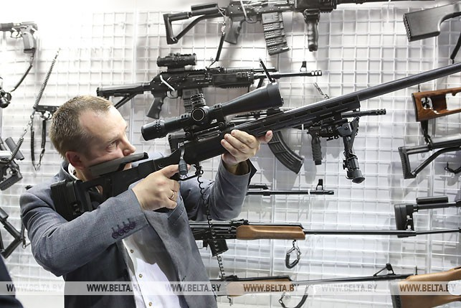

Снайперские винтовки - СВ 01 и СВ 02. Эффективная дальность стрельбы - 600-800 м, прицельная - до километра. Могут быть оснащены современным тактическим оптическим прицелом белорусского производства "Пума 3-12 на 50". Предусмотрен полуавтоматический огонь.
Национальный зенитный ракетный комплекс "Бук-МБ3К", который может использовать и белорусскую ракету. Это абсолютно новая ракета, сделанная в системе «Госкомвоенпрома» с использованием новых технологий и композитных материалов.

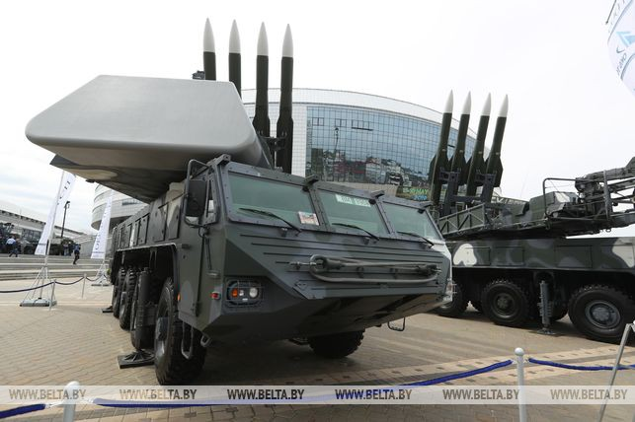

Ракетный комплекс В-300РК "Полонез-М". Успешно модернизирован для применения ракет с дальностью действия до 300 км. Этот комплекс рекомендован для принятия на вооружение белорусской армии.

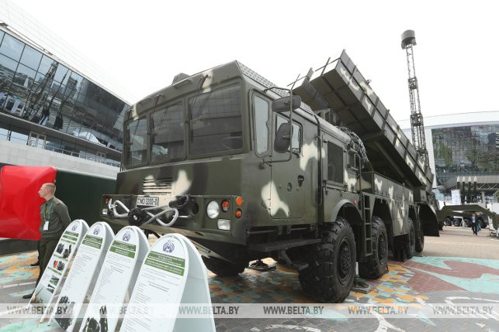
Особое место на выставке традиционно занимает экспозиция Российской Федерации, которую представляет «Рособоронэкспорт» с образцами военной техники. Ежегодный объем взаимных поставок продукции военного назначения между Беларусью и Россией составляет 500-600 млн. долларов США
Учреждения Министерства образования Республики Беларусь постоянно участвуют в выставках «Милекс» с научно-технической продукцией в области радиоэлектроники, программных средств двойного назначения, новых материалов, инновационных технологий и оборудования, аэрокосмических и RFID-технологий, защиты информации, радиолокации и др. направлений.

